Приложение № 1

к постановлению главного управления архитектуры и градостроительства Рязанской области

от 25 сентября 2025 г. № 828-п

Внесение изменений в генеральный план муниципального образования – Благовское сельское поселение

Александро-Невского муниципального района Рязанской области в части отнесения земельного участка с кадастровым номером 62:09:0050211:662 к функциональной зоне «Производственная зона сельскохозяйственных предприятий»

Фрагмент карты планируемого размещения объектов местного значения поселения

Масштаб 1:5 000

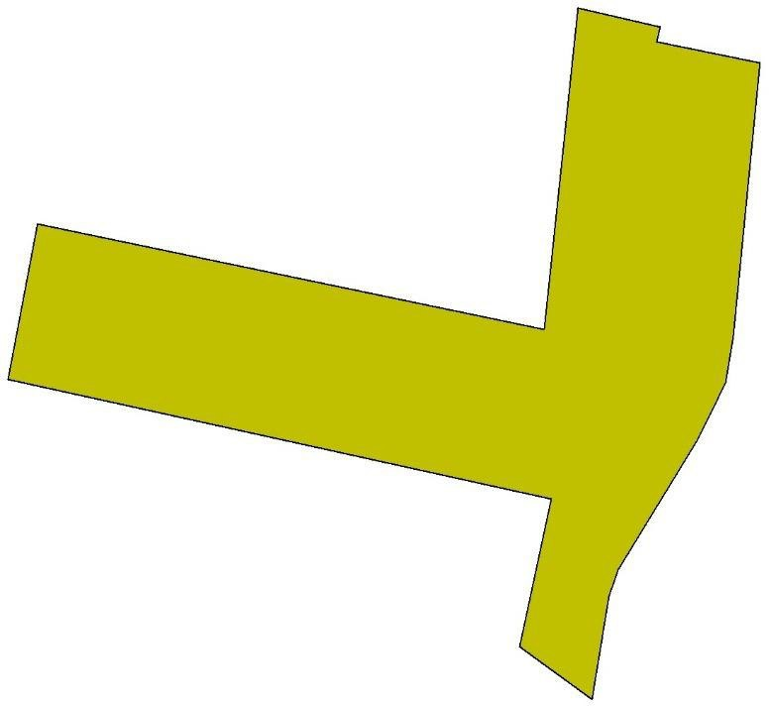

Условные обозначения

сущ.

Функциональные зоны

Производственная зона сельскохозяйственных предприятий